IUOP (Izobrazba u obavljanju poslova: Izrada mozaika
ZADATAK: Izradi mozaik sliku od jesenski plodova.
POTREBNI MATERIJALI I PRIBOR:
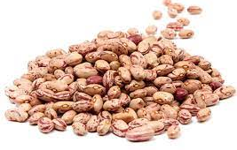
1. Jesenski plodovi (možeš koristiti ove na slikama ili neke druge koje imaš kod kuće)
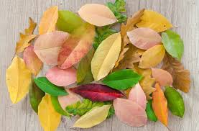
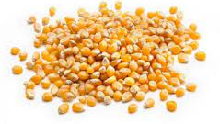
lišće
grah
zrna kukuruza
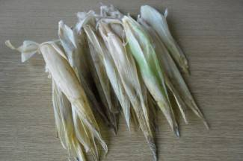
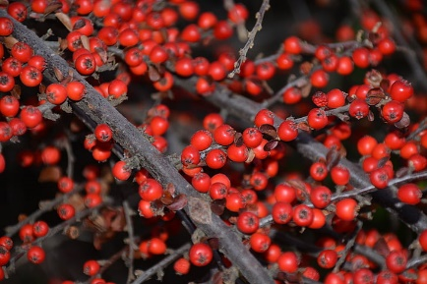
kukuruzovina
jesenske bobice

2. Ljepilo
3. Predložak slike (vidi sljedeću stranicu)

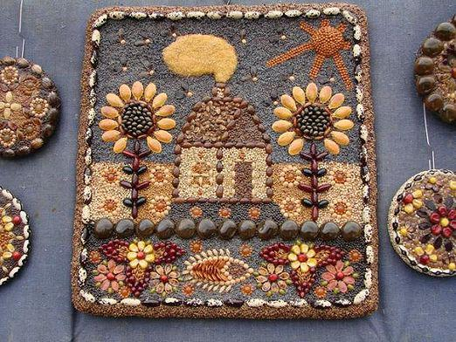
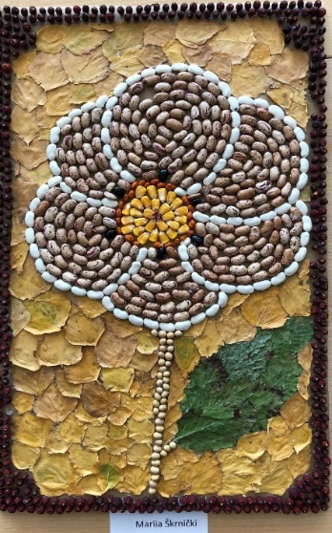
Primjer kako može izgledati tvoja mozaik slika od jesenskih plodova

